朝鲜人民为什么挨饿？是因为公有制吗？
朝鲜的粮食缺口每年都在100万吨以上，朝鲜人民还没有实现吃得饱、吃得好，还没有实现粮食自给。
所有的媒体，包括国内外，包括官方、包括自媒体，几乎异口同声地将这种状况归结为“体制”——社会主义公有制以及公有制下的集体农业模式。
笔者根据联合国粮农组织的数据，来论述一下朝鲜人民为什么会出现这样的状况呢？
1
笔者整理了亚洲的几个国家——中国、日本、韩国、印度、越南、泰国、朝鲜的主要主粮——稻米、谷物、薯类数据，我们看看事情的本质。（数据均来自于联合国粮农组织官网）
一、谷物单产数据
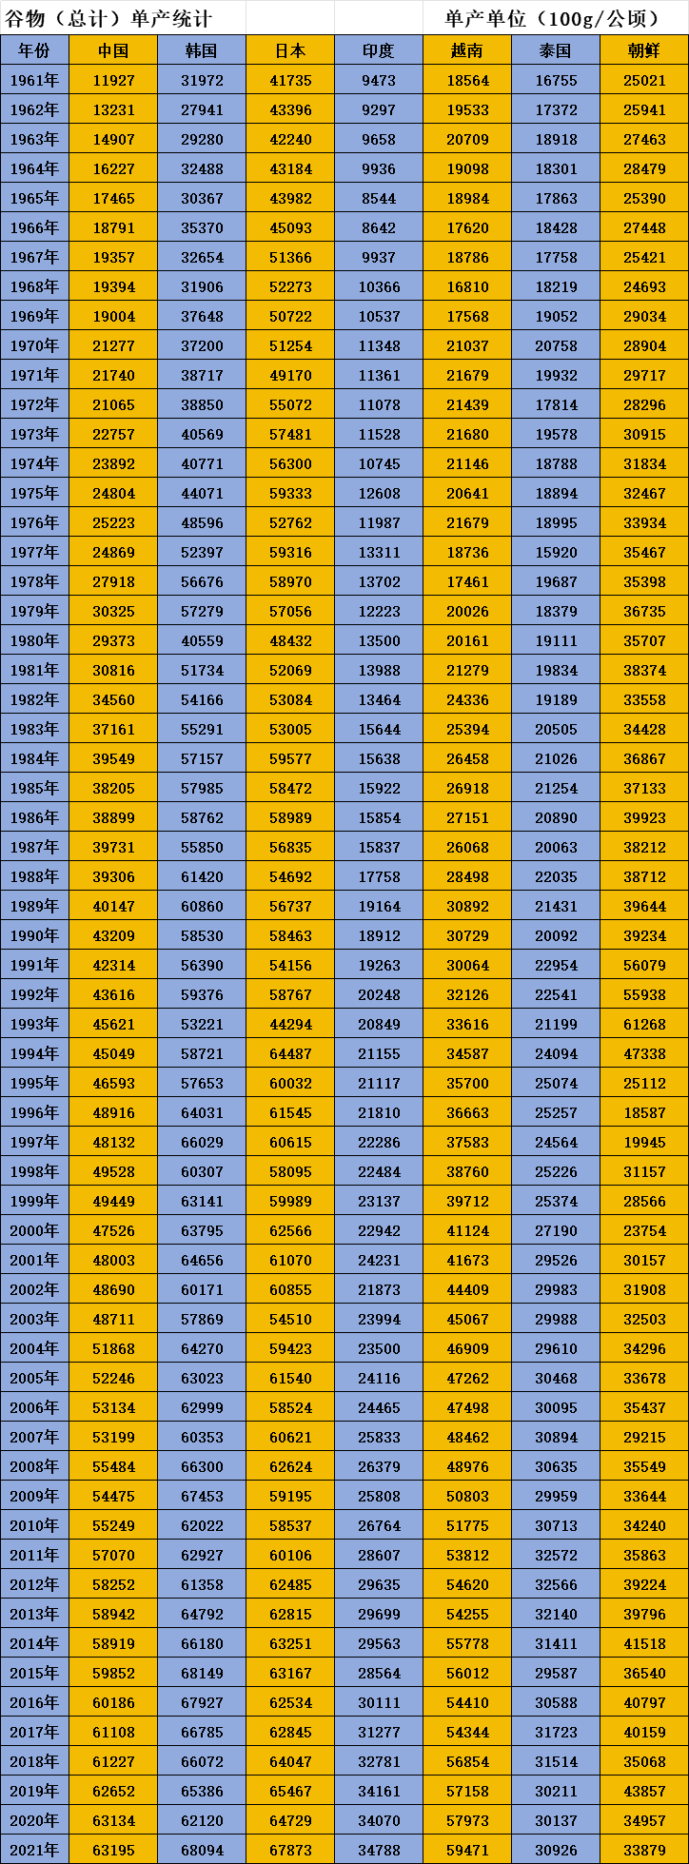
上表是主粮之一的谷物单产数据，可以看到朝鲜的谷物单产一直超越印度、越南、泰国，也在很长一段时间内超过了中国，直到90年代中期才被中国超越。为了更直观，笔者做了折线图。
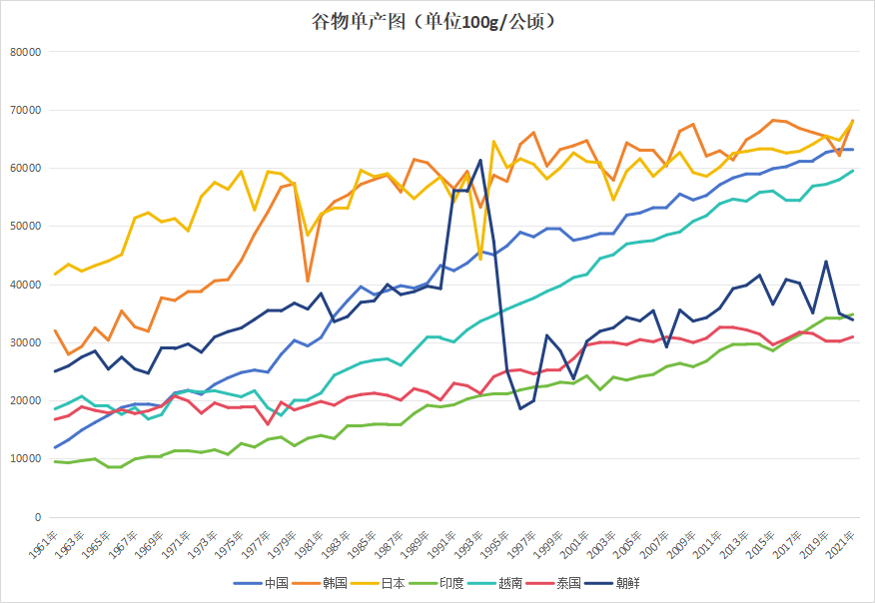
图中剧烈波动的深蓝色是朝鲜，浅蓝色是中国。
可以看到朝鲜在1994年谷物单产达到历史最高值，甚至超越了日本、韩国。但是随之在1995年呈坠崖式下降，跌落到印度、越南、泰国之后。
数据出现了巨大变动，一定是出现了重大变故，而此时朝鲜国内政局稳定，还是坚持社会主义公有制，这就排除了体制因素。
那是什么原因呢？——这个答案在本篇第3部分揭晓。

- 稻米单产
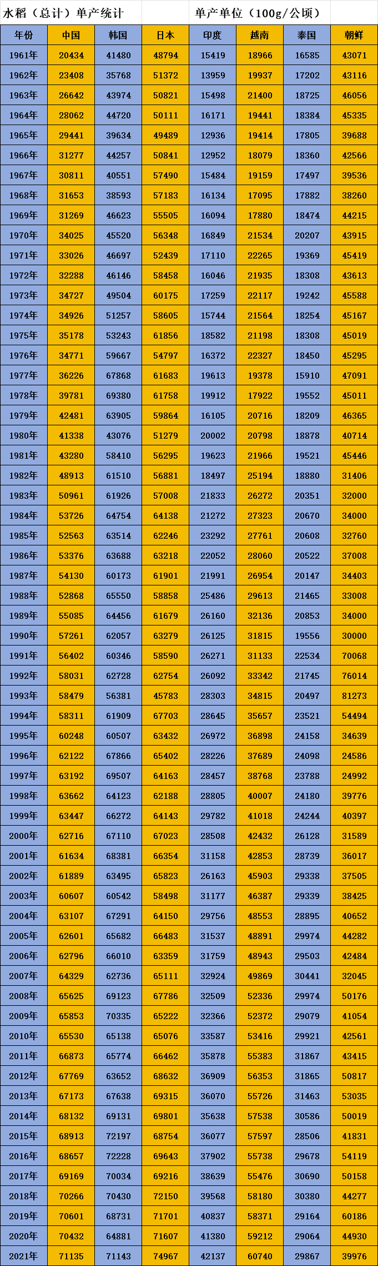
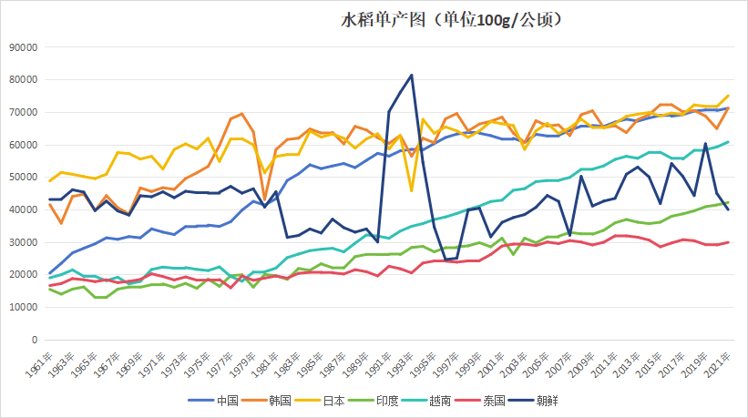
从图表中可以看到，稻米单产走势与谷物走势基本一致。在1993年达到峰值，1995年直线下跌。
- 薯类单产
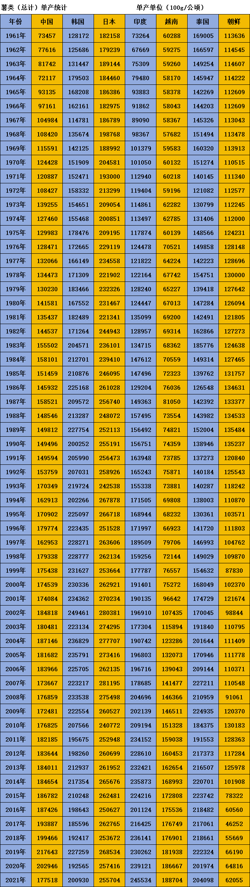
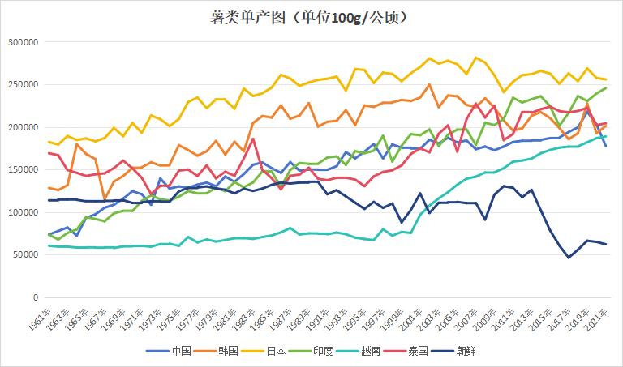
薯类单产走势与谷物、稻米走势也大体相符，1992年达到峰值，1993年开始下降。
从上述数据中可以看到，朝鲜在上世纪90年代中期之前，粮食单产在亚洲是比较靠前的，比中国、印度、越南、泰国都要高。即使中国在实行了“能增加农民积极性”、“带来粮食增产”的包产到户——吃得饱后，粮食单产也没有完全超越朝鲜——直到90年代中期因为朝鲜单产断崖式下跌后才得以超越。
甚至，在80年代，朝鲜的粮食不仅实现了自给，还可以出口。
朝鲜谷物出口情况（数据来源：联合国粮农组织）：
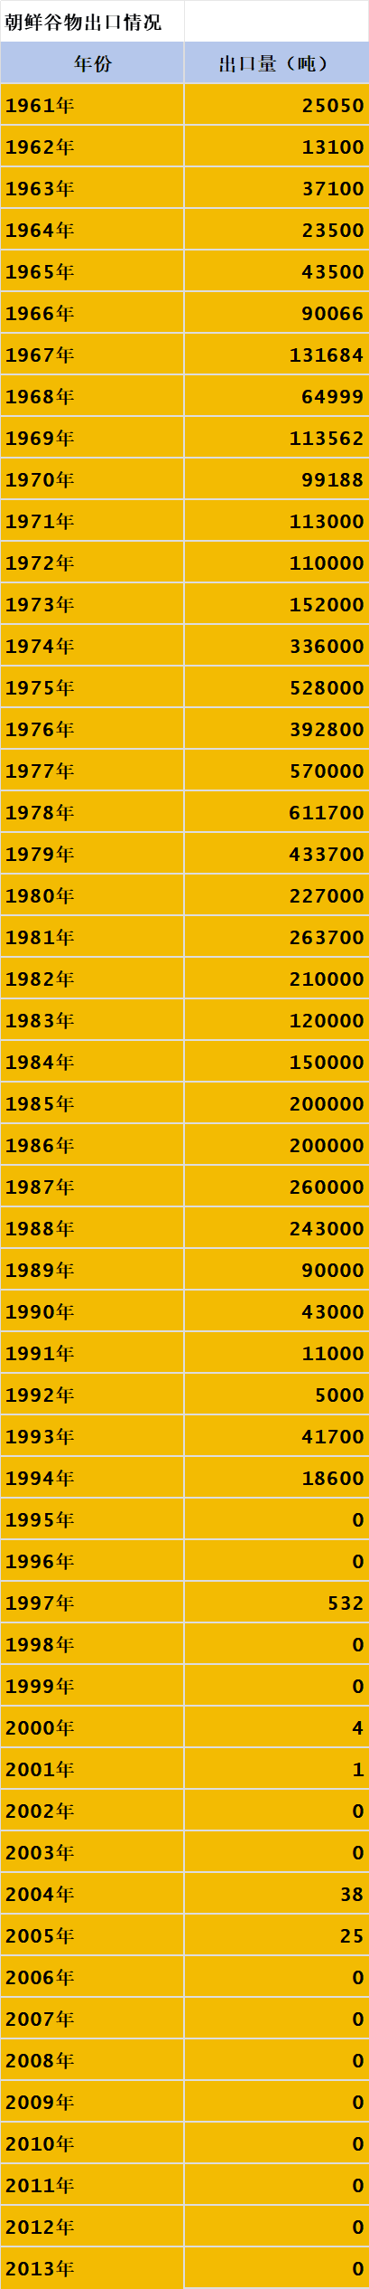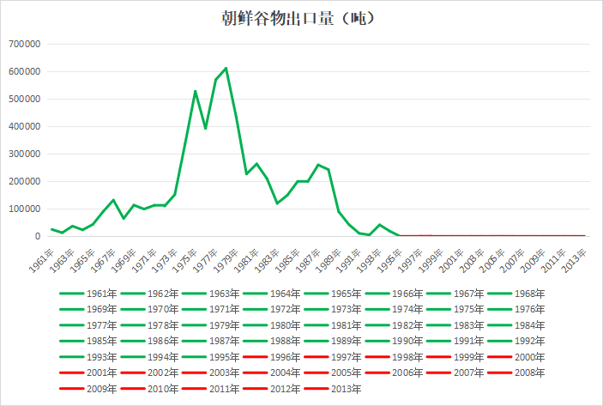
从图中可以看到，朝鲜的粮食（谷物）在1978年出口达到峰值61万吨，1987年出口26万吨，1995年开始出口量为0吨（图中的红色线）。
根据《粮食经济》2000年第 12 期《朝鲜粮食问题的历史，现状及其出路》（作者朱明德）：
1958年8月，朝鲜农村实现了农业合作化．为农业发展奠定了基础。这之后，由于朝鲜政府重视农业，加大了对农业基本建设的投资，加之当时的社会主义国家的援助，推进了朝鲜农业水利化、电气化、机械化和化学化的进程。据朝鲜官方宣布，60年代末，朝鲜农村已全部通电。80年代初，朝鲜水田面积与可灌溉旱田面积已分别达到10万和80万ha（公顷——井冈山观心注），全部耕地面积的70％已实现灌溉、耕翻、脱粒、运输的100％，插秧的95％和收割70％的农活已实现了机械化。每ha平均施化肥量也从1960年的160增加到80年代初的1600kg左右，农业生产力的迅速提高，使朝鲜主要粮食稻米和玉米每ha的产量分别从1946年2.7、0.9t增加到1982年的7．6、6.5t，1984年，粮食总产首次突破1000万t，创历史最高水平，比1946年粮食产量189万t增长529％，人均粮食约500kg，实现了粮食自给有余。
要知道，即使在新世纪的2021年中国的人均粮食产量也不过483.48公斤。朝鲜在1984年的人均产量就已经达到了500公斤。
由此可见，社会主义集体农业制度并不是朝鲜目前出现粮食困境的原因，包产到户更不是粮食增产的因素——就更谈不上主要因素了。
那么，最主要的原因是什么呢？
2

笔者之前写过一篇文章：粮食产量的提高是因为包产到户吗？
该篇文章阐述了粮食增产的最主要原因——化肥。有兴趣的读者可以点击链接前往阅读。
那么，朝鲜的粮食单产与化肥的内在联系是什么样的呢？笔者还是根据联合国粮农组织官网的数据做了整理。
- 单过磷酸钙肥历年使用量
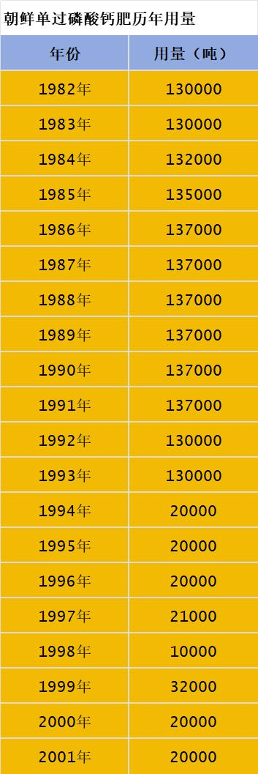
从表中可以看到，单过磷酸钙肥在1994年出现了巨量下跌。为更直观观察数据，笔者做了柱形图。（红色为断崖式下跌年份）
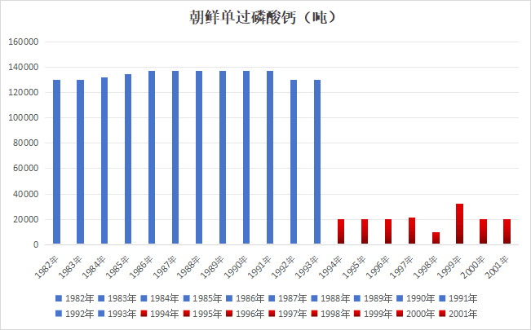
- 硫酸铵肥历年使用量
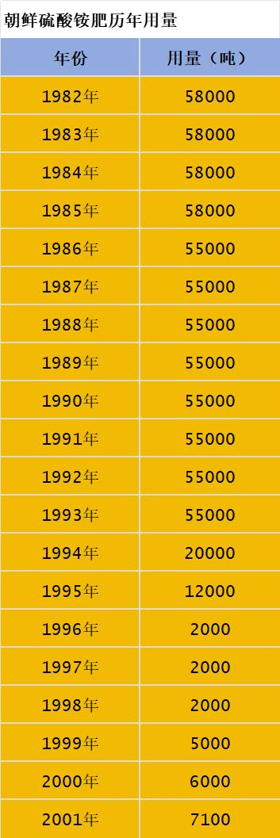
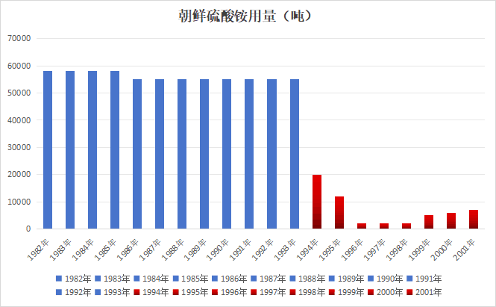
- 尿素肥历年使用量
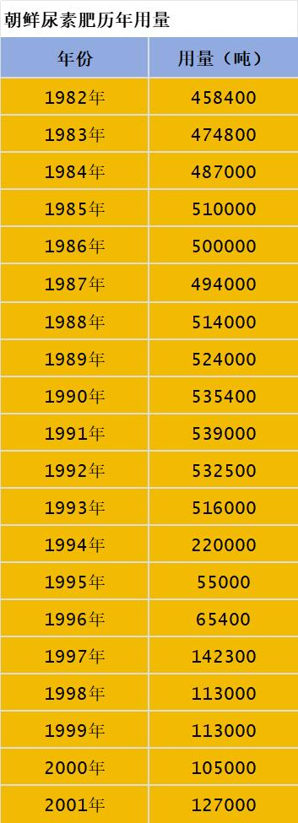
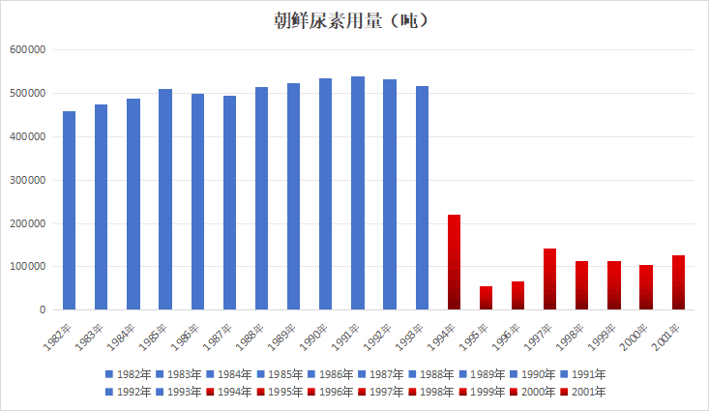
这是农业生产中使用量最大的化肥——尿素。从该图表中也可以看到，1994年尿素使用量出现了断崖式下跌。
根据《化肥使用量与粮食产量的相关分析》（作者张桐）：
从62个国家和地区使用化肥量的多少，与谷物单产的高低也是呈正相关的如下图。
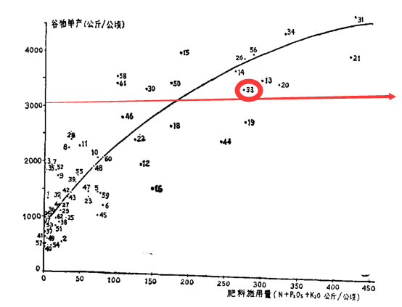
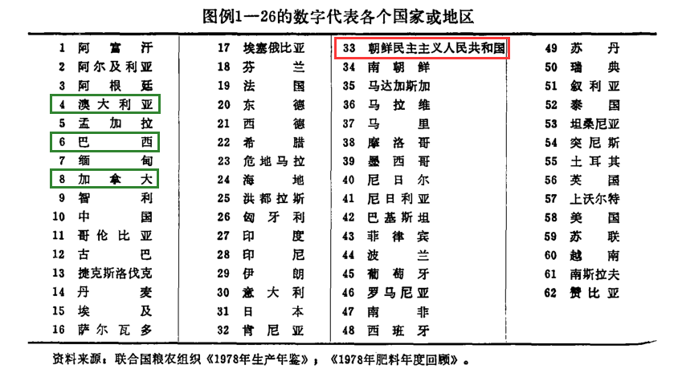
62个谷物主产国家和地区化肥使用量与谷物单产的相关分析曲线趋势表明，在62个国家和地区中，有36个国家每公顷使用化肥不到100斤，每公顷谷物单产在2000斤以下，日本、南朝鲜每公顷使用化肥300公斤，每公顷谷物单产在4000斤以上，英国、匈牙利、丹麦、朝鲜民主主义人民共和国每公顷使用化肥在250—300公斤之间，每公顷谷物单产在3000公斤以上。
图中的红色箭头线是笔者加的，红圈标注的是朝鲜。
从图表中可以看到，朝鲜谷物的单产超过49个国家——包括传统粮食大国——加拿大、澳大利亚、巴西等国（笔者标记为绿色方框），排在第12或者第13位。
3
朝鲜粮食问题的答案已经不言而喻了。
朝鲜在90年代中期开始，化肥施用量急剧下降。这是造成朝鲜粮食困境的最主要原因。
当然，这个所谓的“原因”是表面现象，本质的原因是因为以美帝为首（包括朝鲜曾经最好的朋友们——比如前苏联的继承体——俄罗斯）主导的国际制裁。
美国1988年宣布将朝鲜列入“支持恐怖主义国家”名单，对其实施制裁，包括限制美对朝援助，要求美政府投票反对国际金融机构对朝贷款等。
此外，由于苏联的倒塌更使朝鲜雪上加霜。
朝鲜从此失去了最大的能源来源——石油；失去了最大的化工原料来源——石油。
因为没有了石油（美帝早就对其进行了石油禁运），朝鲜的能源极其短缺，曾经实现的农业机械化因为能源短缺而无法开动；曾经的化肥生产也陷入了停顿，并极度短缺——要知道，朝鲜曾经是化肥出口国。
根据联合国粮农组织的数据，笔者做了朝鲜化肥（尿素）出口图表。
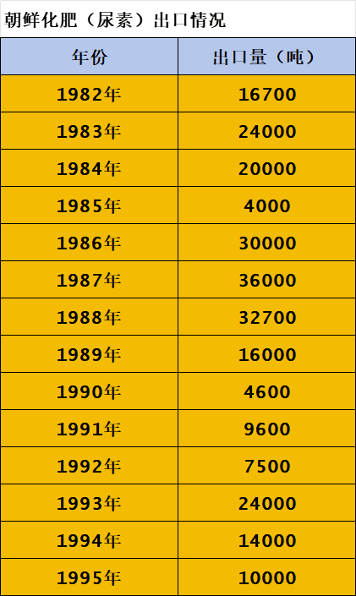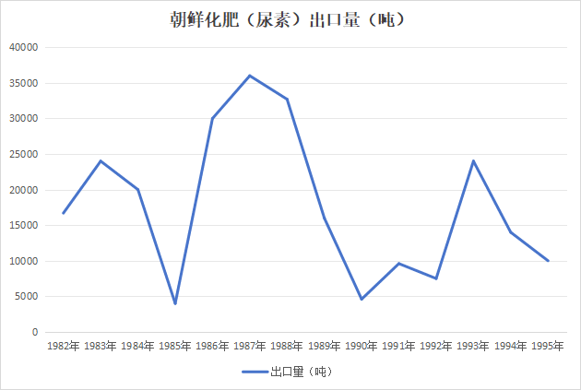
朝鲜是一个缺少石油的国家。正是因为国际制裁，包括对朝鲜实施石油禁运，对朝鲜的工业化造成了灭顶打击——包括化肥的生产、包括农业机械化的发展。
在新中国的前三十年，毛主席一直将钢铁看作工业化的粮食，将石油比喻为工业化的血液。没有了粮食与血液，任何一个国家的工业化都不可能实现。
4
有些人动辄“你咋不去朝鲜呢？”、“朝鲜好你去朝鲜呗！”来嘲笑朝鲜；包括朝鲜曾经的好朋友，也带着居高临下批判朝鲜的社会制度（朝鲜的社会制度当然不是完美的，有需要完善的，甚至有需要革命的——比如官僚主义）。
尽管朝鲜有着这样那样的困难，有着这样那样的问题，但是在那里很少有贫富差距（官僚阶层与普通群众当然会有贫富差距），那里有免费住房（虽然条件不一定特别好）制度，那里有免费的教育制度，那里有免费的医疗制度，那里有免费的养老制度。有些人是在哪里来的自信去嘲笑朝鲜呢？因为你比他们吃得饱？因为你比他们穿得好？
那些嘲笑朝鲜的人，归根结底，无非是借朝鲜攻击社会主义制度——包括新中国的前三十年，进而彻底否定马列主义毛泽东思想——死心塌地地走资本主义道路。
从朝鲜遭遇的困境，我们越发坚定地信仰马列主义毛泽东思想：
帝国主义必须被消灭！
修正主义必须被打倒！
社会主义必须要胜利！
共产主义必须要实现！
英特纳雄耐尔一定会实现！！！

